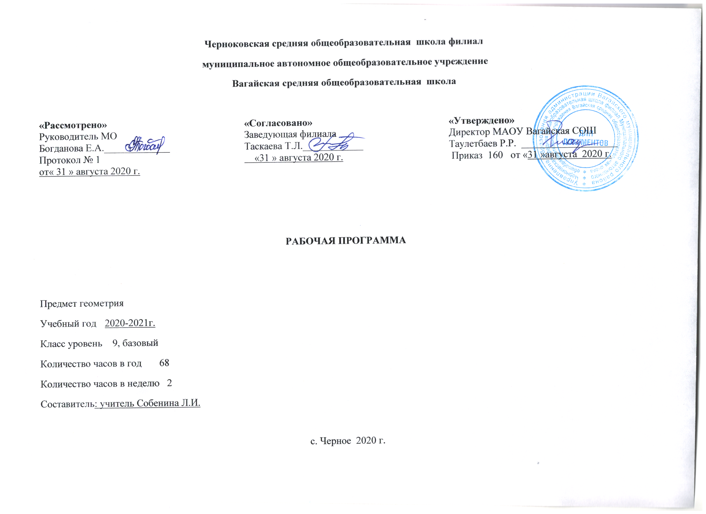

1.Планируемые результаты освоения учебного предмета
Личностные.
Готовность и способность обучающихся к саморазвитию и самообразованию на основе мотивации к обучению и познанию;
Умение контролировать процесс и результат учебной математической деятельности.
Умение ясно, точно, грамотно излагать свои мысли в устной и письменной речи,
Сформированность коммуникативной компетентности в общении и сотрудничестве со сверстниками;
Сформированность навыков самоанализа и самоконтроля.
Понимание смысла поставленной задачи.
Метапредметные.
Осуществлять анализ объектов с выделением существенных признаков;
действие самоконтроля и самооценки процесса и результата деятельности; построение логической цепи рассуждений;
прогнозирование результата; планирование, определение последовательности действий;
Способность адекватно оценивать правильность или ошибочность выполнения поставленной задачи, ее объективную трудность и собственные возможности ее решения. использование знаково-символьных средств;
формулирование проблемы;
умение точно выражать свои мысли в соответствии с задачами;
постановка цели и постановка вопросов – инициативное сотрудничество в поиске и сборе информации, самостоятельный поиск решения; выдвижение гипотез и их обоснование; произвольно и осознанно владеть общими приемами решения задач;

Предметные.
Овладение базовым понятийным аппаратом по основным разделам содержания;
Представление об основных изучаемых понятиях (геометрическая фигура, величина) как важнейших математических моделях, позволяющих описывать и изучать реальные процессы и явления;
умение работать с геометрическим текстом (анализировать, извлекать необходимую информацию), точно и грамотно выражать свои мысли в устной и письменной речи с применением математической терминологии и символики, использовать различные языки математики, проводить классификации, логические обоснования, доказательства математических утверждений;
Овладение навыками устных письменных, инструментальных вычислений;
овладение геометрическим языком, умение использовать его для описания предметов окружающего мира, развитие пространственных представлений и изобразительных умений, приобретение навыков геометрических построений;
усвоение систематических знаний о плоских фигурах и их свойствах, умение применять систематические знания о них для решения геометрических и практических задач;
умение измерять длины отрезков, величины углов; умение применять изученные понятия, результаты, методы для решения задач практического характера и задач из смежных дисциплин с использованием при необходимости справочные материалы и технические средства.
2.Содержание учебного предмета
Векторы. Метод координат.
Понятие вектора. Равенство векторов. Сумма векторов. Сумма нескольких векторов. Вычитание векторов. Произведение вектора на число. Применение векторов к решению задач. Средняя линия трапеции Разложение вектора по двум неколлинеарным векторам Координаты вектора. Связь между координатами вектора и координатами его начала и конца. Простейшие задачи в координатах. Уравнение линии на плоскости. Уравнение окружности. Уравнение прямой. Решение задач. Контрольная работа №1 "Векторы. Метод координат"

Соотношения между сторонами и углами треугольника. Скалярное произведение векторов.
Синус, косинус, тангенс. Основное тригонометрическое тождество. Формулы приведения. Формулы для вычисления координат точки. Теорема о площади треугольника. Теорема синусов. Теорема косинусов. Решение треугольников. Скалярное произведение в координатах. Решение задач. Контрольная работа №2 «Соотношения между сторонами и углами треугольника. Скалярное произведение векторов»

Длина окружности и площадь круга.
Правильный многоугольник. Окружность, описанная около правильного многоугольника. Окружность, вписанная в правильный многоугольник. Формулы для вычисления элементов правильного многоугольника. Построение правильных многоугольников. Длина окружности. Площадь круга. Площадь кругового сектора. Решение задач по теме «Площадь круга». Решение задач по теме «Площадь круга». Решение задач по теме «Окружность, вписанная в правильный многоугольник». Решение задач по теме «Окружность, описанная около правильного многоугольника».. Решение задач. Контрольная работа №3 "Длина окружности и площадь круга"
Движения.
Отображение плоскости на себя. Понятие движения. Решение задач. Параллельный перенос. Поворот. Решение задач. Контрольная работа №4 "Движения".
Начальные сведения из стереометрии.
Предмет стереометрии. Многогранник. Призма. Параллелепипед. Объем тела. Пирамида. Цилиндр. Конус. Сфера и шар. Решение задач
Об аксиомах геометрии.
Об аксиомах планиметрии. Некоторые сведения о развитии геометрии

Повторение. Решение задач.
Решение задач по теме «Векторы». Решение задач по теме «Скалярное произведение векторов. Решение задач по теме «Длина окружности и площадь круга». Итоговая контрольная работа. Решение задач из открытого банка ОГЭ.
3.Тематическое планирование с указанием количества часов, отводимых на освоение каждой темы.
Тема | Количество часов
Понятие вектора. | 1
Равенство векторов. Откладывание вектора от данной точки. | 1
Сумма двух векторов. | 1
Сумма нескольких векторов. | 1
Вычитание векторов. | 1
Произведение вектора на число. | 1
Применение векторов к решению задач. | 1
Средняя линия трапеции | 1
Разложение вектора по двум неколлинеарным векторам | 1
Координаты вектора. | 1
Связь между координатами вектора и координатами его начала и конца. | 1
Простейшие задачи в координатах | 1
Уравнение линии на плоскости | 1
Уравнение окружности | 1
Уравнение прямой. | 1
Решение задач | 2
Контрольная работа №1 "Векторы. Метод координат" | 1
Синус, косинус, тангенс. | 1
Основное тригонометрическое тождество. Формулы приведения. | 1
Формулы для вычисления координат точки. | 1
Теорема о площади треугольника. | 1
Теорема синусов. | 1
Теорема косинусов. | 1
Решение треугольников.. | 2
Скалярное произведение в координатах. | 1
Решение задач | 1
Контрольная работа №2 «Соотношения между сторонами и углами треугольника. Скалярное произведение векторов» | 1
Правильный многоугольник. Окружность, описанная около правильного многоугольника | 1
Окружность, вписанная в правильный многоугольник | 1
Формулы для вычисления элементов правильного многоугольника. | 1
Построение правильных многоугольников. | 1
Длина окружности. | 1
Площадь круга. Площадь кругового сектора | 1
Решение задач по теме «Площадь круга» | 2
Решение задач по теме «Окружность, вписанная в правильный многоугольник» | 1
Решение задач по теме «Окружность, описанная около правильного многоугольника». | 1
Решение задач | 1
Контрольная работа №3 "Длина окружности и площадь круга" | 1
Отображение плоскости на себя. | 1
Понятие движения. | 1
Решение задач | 1
Параллельный перенос | 1
Поворот | 1
Решение задач | 2
Контрольная работа №4 "Движения" | 1
Предмет стереометрии. Многогранник | 1
Призма | 1
Параллелепипед. Объем тела. | 1
Пирамида | 1
Цилиндр | 1
Конус | 1
Сфера и шар | 1
Решение задач | 1
Об аксиомах планиметрии | 1
Некоторые сведения о развитии геометрии | 1
Решение задач по теме «Векторы» | 1
Решение задач по теме «Скалярное произведение векторов | 1
Решение задач по теме «Длина окружности и площадь круга» | 1
Итоговая контрольная работа | 1
Решение задач из открытого банка ОГЭ | 5
Итого | 68

Приложение 1

Календарно - тематическое планирование учебного предмета
№ п\п | дата |  | Раздел Тема урока
 | план | факт
Векторы. Метод координат 18 часов.
1 | 01.09 |  | Понятие вектора.
2 | 03.09 |  | Равенство векторов. Откладывание вектора от данной точки.
3 | 08.09 |  | Сумма двух векторов.
4 | 10.09 |  | Сумма нескольких векторов.
5 | 15.09 |  | Вычитание векторов.
6 | 17.09 |  | Произведение вектора на число.
7 | 22.09 |  | Применение векторов к решению задач.
8 | 24.09 |  | Средняя линия трапеции
9 | 29.09 |  | Разложение вектора по двум неколлинеарным векторам
10 | 01.10 |  | Координаты вектора.
11 | 06.10 |  | Связь между координатами вектора и координатами его начала и конца.
12 | 08.10 |  | Простейшие задачи в координатах
13 | 13.10 |  | Уравнение линии на плоскости
14 | 15.10 |  | Уравнение окружности
15 | 20.10 |  | Уравнение прямой.
16 | 22.10 |  | Решение задач
17 | 03.11 |  | Решение задач
18 | 05.11 |  | Контрольная работа №1 "Векторы. Метод координат"
Соотношения между сторонами и углами треугольника. Скалярное произведение векторов 11 часов.
19 | 10.11 |  | Синус, косинус, тангенс.
20 | 12.11 |  | Основное тригонометрическое тождество. Формулы приведения.
21 | 17.11 |  | Формулы для вычисления координат точки.
22 | 19.11 |  | Теорема о площади треугольника.
23 | 24.11 |  | Теорема синусов.
24 | 26.11 |  | Теорема косинусов.
25 | 01.12 |  | Решение треугольников
26 | 03.12 |  | Решение треугольников..
27 | 08.12 |  | Скалярное произведение в координатах.
28 | 10.12 |  | Решение задач
29 | 15.12 |  | Контрольная работа №2 «Соотношения между сторонами и углами треугольника. Скалярное произведение векторов»
Длина окружности и площадь круга 12часов
30 | 17.12 |  | Правильный многоугольник. Окружность, описанная около правильного многоугольника
31 | 22.12 |  | Окружность, вписанная в правильный многоугольник
32 | 24.12 |  | Формулы для вычисления элементов правильного многоугольника.
33 | 14.01 |  | Построение правильных многоугольников.
34 | 19.01 |  | Длина окружности.
35 | 21.01 |  | Площадь круга. Площадь кругового сектора
36 | 26.01 |  | Решение задач по теме «Площадь круга»
37 | 28.01 |  | Решение задач по теме «Площадь круга»
38 | 02.02 |  | Решение задач по теме «Окружность, вписанная в правильный многоугольник»
39 | 04.02 |  | Решение задач по теме «Окружность, описанная около правильного многоугольника».
40 | 09.02 |  | Решение задач
41 | 11.02 |  | Контрольная работа №3 "Длина окружности и площадь круга"
Движения 8часов
42 | 16.02 |  | Отображение плоскости на себя.
43 | 18.02 |  | Понятие движения.
44 | 23.02 |  | Решение задач
45 | 25.02 |  | Параллельный перенос
46 | 02.03 |  | Поворот
47 | 04.03 |  | Решение задач
48 | 09.03 |  | Решение задач
49 | 11.03 |  | Контрольная работа №4 "Движения"
Начальные сведения из стереометрии 8 часов.
50 | 16.03 |  | Предмет стереометрии. Многогранник
51 | 18.03 |  | Призма
52 | 30.03 |  | Параллелепипед. Объем тела.
53 | 01.04 |  | Пирамида
54 | 06.04 |  | Цилиндр
55 | 08.04 |  | Конус
56 | 13.04 |  | Сфера и шар
57 | 15.04 |  | Решение задач
Об аксиомах геометрии 2 часа.
58 | 20.04 |  | Об аксиомах планиметрии
59 | 22.04 |  | Некоторые сведения о развитии геометрии
Повторение. Решение задач 9 часов.
60 | 26.04 |  | Решение задач по теме «Векторы»
61 | 29.04 |  | Решение задач по теме «Скалярное произведение векторов
62 | 04.05 |  | Решение задач по теме «Длина окружности и площадь круга»
63 | 06.05 |  | Итоговая контрольная работа
64 | 11.05 |  | Решение задач из открытого банка ОГЭ
65 | 13.05 |  | Решение задач из открытого банка ОГЭ
66 | 18.05 |  | Решение задач из открытого банка ОГЭ
67 | 20.05 |  | Решение задач из открытого банка ОГЭ
68 | 25.05 |  | Решение задач из открытого банка ОГЭ

